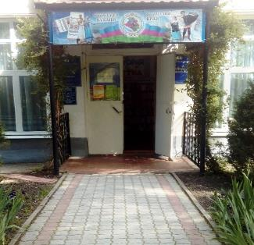

Адрес: г. Горячий Ключ, ул. Ленина, 33
тел.: 3-50-34
Часы работы:
с 10-00 до 18-00
Выходной - суббота

Последний день каждого месяца — санитарный
Составитель: библиограф ЦДБ-Солдатова О.И.

МБУК «ЦБС»
Центральная детская библиотека

Веселая семейка Николая Носова

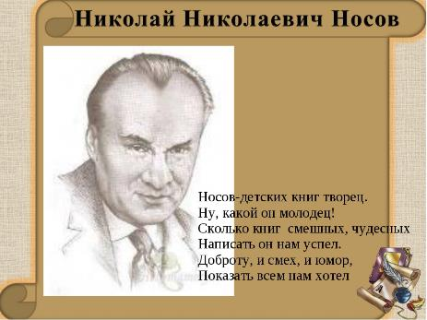

1908 – 1976

Рекомендательный список литературы
для младшего и среднего школьного возраста

Горячий Ключ
2017
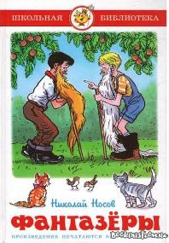
«Грядущее юного человека, его будущие взрослые годы во многом зависят от того, какие книги он прочитал в детстве, с какими литературными героями сдружился. Тот, кто сдружился с книгами Н. Носова, станет человеком с заглавной буквы - жизнерадостным, беззаветно любящим нашу Родину».
В. Катаев

Что ни говорите, а Носов — самая подходящая фамилия для писателя, тем более — для детского писателя, и уж тем более — для весёлого детского писателя. Только послушайте: Н о с о в — просто, легко и немного забавно. Хорошо, в общем. А ещё лучше, если сам писатель подходит своей фамилии.
У Носова действительно был нос и совсем не маленький, крупный такой, заметный, и большая голова, и широкие плечи… И всё это совершенно не вязалось с невысоким ростом и тихим, глуховатым голосом. На первый взгляд — неказистый такой человек. Очень молчаливый, очень замкнутый. Иные называли его «хмурым ворчуном». Но что они знали, эти иные? Они ведь, наверное, и книг-то его не читали. А следовало бы. Впрочем, начать никогда не поздно.

Носов Н. Фантазеры [Текст]/ Н. Носов; худож. И. Семенов.- Москва: Самовар: Издание И.П. Носова, 2013.- 96 с.: ил.- (Школьная библиотека)
"Фантазеры" рассказывают друг дружке выдуманные истории и соревнуются, кто кого переврёт: один якобы переплыл море, а второй - бац кулаком! - дал как следует по голове акуле; один за ночь слетал на Луну, а второго проглотил, а потом выплюнул крокодил. Затем к ним присоединяется соседский Игорь и с чувством превосходства разъясняет друзьям, что надо уметь врать с выгодой для себя. Но Мишутка и Стасик быстро разобрались в ситуации, назвали Игоря брехуном и прогнали его. Потому что хорошая фантазия - это здорово, весело, интересно. А просто ложь, да еще ложь с выгодой - это плохо!
Прекрасное дополнение к рассказу - восхитительные, полные оптимизма, веселые, жизнерадостные и красочные рисунки замечательного художника - иллюстратора, графика и карикатуриста Ивана Максимовича Семенова, того самого по чьей инициативе
был создан детский юмористический журнал "Веселые картинки».

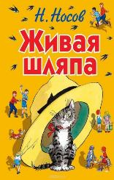
Носов Н.Н. Живая шляпа: рассказы и повести [Текст]/ Н.Н. Носов - Москва: Издание И.П. Носова; Эксмо, 2007. – 640 с.: ил. – (Весь Носов).
Однажды читательница поделилась своими воспоминаниями, рассказав о том, что когда ей было года четыре, ей читали вслух рассказ «Живая шляпа». Шляпа непонятно отчего двигалась по комнате, мальчики Вовка и Вадик, вооружившись для смелости кочергой и лыжной палкой, пробовали выяснить, насколько опасен для них этот оживший вдруг головной убор. Герои рассказа тряслись от страха, она же хохотала так, что несколько раз, пока ей читали, падала со стула. Какую же тайну хранила шляпа? Узнаете, прочитав рассказ.
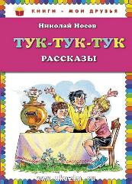
Носов Н.Н. Тук-тук-тук: Рассказы [Текст]/ Н.Н. Носов; Рис. Н. Кудрявцевой. - Москва: Махаон, 2007.-160 с.: ил.-(Библиотечка Незнайки).
Во власти страха оказались мальчики, герои рассказа Н. Носова «Тук-тук-тук», приехавшие в лагерь пораньше, чем начиналась смена. Им предстояла бессонная ночь, на протяжении которой происходили страшные и загадочные события. Что же заставило мальчишек приготовить топор для обороны? И при чем тут вороны, клевавшие ягоды рябины, вы узнаете, прочитав рассказ.
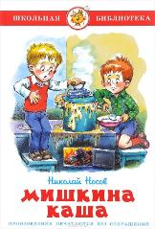
Носов Н Мишкина каша [Текст]/ Н. Носов; худож. А.М. Савченко.- Москва: Самовар: Издание И.П. Носова, 2009.- 112с.: ил.- (Школьная библиотека)
«Не ошибается тот, кто ничего не делает».

На этой весёлой и поучительной книге, давно ставшей классикой детской литературы, выросло не одно поколение мальчишек и девчонок. Главными героями рассказа Николая Николаевича Носова « Мишкина каша», являются двое 10 - 11-летних друзей Коля и Миша. Мишка - хвастливый, безрассудно-самонадеянный, но изобретательный мальчишка. Коля - более сдержанный, доверчивый и рассудительный. Приготовление нехитрого блюда — каши — становится для героев книги, оставшихся на пару дней без мамы, настоящим испытанием.
Прочитайте рассказ, и вы узнаете, до каких бед может довести, казалось бы, безвинное хвастовство и желание немного приукрасить, приврать реальные факты. А так же вы узнаете, куда делись ведро и чайник и что привело друзей на огород.

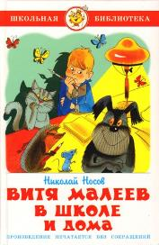
Носов Н. Витя Малеев в школе и дома [Текст]/ Н. Носов; худож. В. Чижиков.- Москва: Самовар: Издание И.П. Носова, 2013.- 176с.: ил.- (Школьная библиотека)

Книжки Николая Носова в библиотеке всегда самые потрепанные. Почему? Потому, что их читают, они никогда не залеживаются на полках.
“Витя Малеев в школе и дома” – одна из лучших повестей Николая Носова, написанная от лица мальчика – школьника начальных классов
Не будет преувеличением сказать, что Витя Малеев стал любимым героем для нескольких поколений мальчишек и девчонок. Приключения четвероклассников – Вити Малеева и его лучшего друга Кости Шишкина, их проказы и ошибки, горести и обиды, радости и победы – описаны Николаем Носовым настолько интересно и естественно, что любой читатель узнает в них себя. Друзья огорчаются из-за плохих успехов и пропущенных уроков в школе, бывают счастливы, победив свою собственную неорганизованность и лень, заслужив одобрение взрослых и одноклассников, и, в конце концов, понимают, что без знаний ничего в жизни не добьешься. А еще, они умеют дружить по настоящему. А вы умеете?
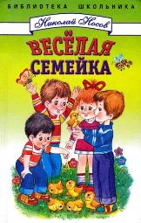
. Однажды писателю пришло письмо от молодого человека, имя и фамилия которого полностью совпадали с героем носовского рассказа: «Я Витя Малеев. Как вы узнали истории из моей жизни?...Так что - это повесть о вас, ребята.

Носов Н. Веселая семейка [Текст]/ Н. Носов; худож. В. Жигарев - Москва: Стрекоза-Пресс, 2002.- 104с.: ил.- (Школьная библиотека)

Дорогие ребята! Если вы неугомонные выдумщики и фантазеры, не привыкшие скучать и сидеть без дела, попробуйте сделать инкубатор. А помогут вам в этом герои увлекательной повести «Веселая семейка».
Два приятеля - Коля и Мишка - на редкость деятельные ребята. Им не сидится на месте, внутренняя энергия требует выхода. « Такой уж у нас с Мишкой характер — нам обязательно нужно какое-нибудь занятие. Когда нечего делать, мы начинаем скучать и скучаем до тех пор, пока не находим какого-нибудь дела» - рассказывает Коля. И вот как-то раз ребятам в руки попала книжка о разведении цыплят. Мальчишки недолго думая приступили к делу…Как проходил процесс и чем закончилось воплощение невероятной, на первый взгляд, идеи вы узнаете, прочитав эту необыкновенную историю.

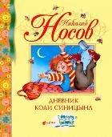
Носов Н. Дневник Коли Синицына [Текст]/ Н. Носов; худож. О. Чумакова. - Москва: Махаон, 2010.- 96с.: ил.- (Б-ка детской классики).

И в жизни обыкновенного мальчишки бывает море интересных историй. Герой этой веселой, поучительной повести Коля Синицын записывал в свой дневник все, что с ним произошло во время летних каникул. Коля и его школьные друзья решили заняться разведением пчел. Что из этого получилось - читайте в "Дневнике Коли Синицына".
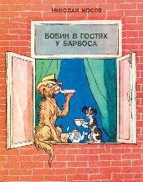
Носов Н. Бобик в гостях у Барбоса [Текст]/ Н.Н. Носов; худож. А. Халилова. - Москва: Стрекоза-Пресс, 2003.- 62с.: ил.- (Любимые герои).
Забавная, веселая, сказочная и немного реальная история. Вполне возможно, что собаки умеют говорить, просто молчат в присутствии людей, возможно, что они тоже предпочитают спать на мягкой перине, а не на подстилке на полу, возможно, им тоже нравится пить чай с баранками перед телевизором, и уж наверняка, когда собаки ходят на прогулку, то уверены, что именно они ведут хозяина на поводке...Бобик и Барбос воплотили свою мечту в реальность. Что же из этого вышло, узнаете, прочитав книгу.
... Эх, пёсики, дурашки такие! Такими они, кстати, и нарисованы: милые, добрые, глупые.

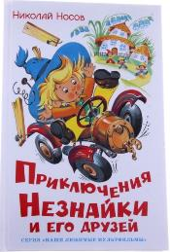
Носов Н. Приключения Незнайки и его друзей [Текст]/ Н.Н. Носов; худож. О.Ю. Горбушин. - Москва: Самовар: Издание И.П. Носова, 2003.- 160с.: ил.- (Наши любимые мультфильмы).
Вы слышали когда-нибудь про город из цветов?
Живут в нём коротышки из сказочных миров.
Цветочный город шумный - он в сказочной стране.
В нём чудеса, как птицы, порхают в вышине.
А я друзья - Незнайка, вы знаете меня,
Ведь самый, самый, самый известный это я.
Помечтаем о загадочном, друзья,
Без мечты на свете жить никак нельзя.
Полетаем по загадочной стране
И нескучно будет вам друзья и мне.
А. Бабкин

Ну что, ребята, полетели? Сам Незнайка приглашает вас! А чтобы отправиться в сказочное путешествие, вам нужно взять в библиотеке книгу Н. Носова «Приключения Незнайки и его друзей».

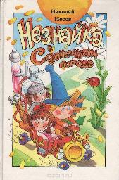
Носов Н.Н. Незнайка в Солнечном городе : Роман-сказка в 2ч. [Текст]/ Н.Н. Носов; худож. А.В. Ружо.– Смоленск: Полиграмма.1993. - 304 с.: ил.
Незнайка увлекся чтением сказок, и главной мечтой его стало получение волшебной палочки. Главное, говорил Незнайка, что тот, у кого есть волшебная палочка, может всему без труда научиться, то есть ему даже не нужно учиться, а только взмахнуть палочкой и сказать: хочу, мол, знать арифметику или французский язык, и он сразу станет знать арифметику и заговорит по французски. Мечта Незнайки сбывается, однако подаренная ему волшебная палочка – это очень опасная игрушка, могущая привести к увлекательным приключениям и невероятным превращениям…, о которых вы узнаете, прочитав эту увлекательную книгу.
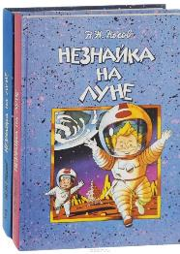
Носов Н. Незнайка на Луне [Текст]/ Н.Н. Носов; рис. И. Панко. - Москва: ЭКСМО, 2014.- 212с.: ил.
Эта та самая книга, с которой вообще не хочется расставаться: читаешь её за едой, на пляже, на рыбалке, перед сном, в автобусе и вообще повсюду. Испытываешь чувство, когда, закрывая поздно вечером книгу, с нетерпением ждёшь наступления утра, чтобы вернуться к уже полюбившимся героям.
Ох уж мне этот Незнайка! Постоянно умудряется попасть в беду, из которой его друзьям приходиться спасать. Вообще не лучший пример для вас, ребята. Хотя с другой стороны, вы понимаете, как не следует поступать: обманывать, без спроса брать чужие вещи, да и лезть, куда тебя не просят, иначе попадешь в беду. На сей раз коротышки летят на Луну.
Знайка отправляется на Луну, вместе с малышками Фуксией и Селёдочкой. Там он обнаруживает новый минерал, названный им лунит, который, приходя в соприкосновение с магнитом, вызывает невесомость. Это позволяет построить ракету для большой повторной экспедиции на Луну, для выяснения верности «блинной» теории происхождения Луны. Провинившегося Незнайку в эту экспедицию не берут. Тогда он подговаривает Пончика полететь на ракете «зайцами»...
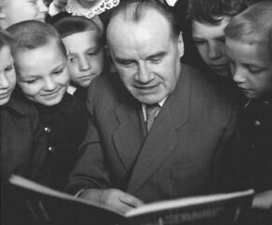

Ребята, книги Николая Николаевича Носова станут вашими верными друзьями на многие годы, помогая вам расти, мечтать и фантазировать!

